Интегрированное занятие
"Геометрическое конструирование моделирование".
Автор: Руководитель студии Дизайн - Венкова Л.А.

"Арифметика на пирожках,
геометрия - на конфетах".
Цель занятия: Сформировать познавательный интерес к геометрии, как к точной науке, через развитие объемного мышления и воображения у старшеклассников.
Задачи:
- Образовательная: Познакомить с понятием правильного многогранника и с пятью типами правильных многогранников.
- Развивающая: Развить логическое мышление, показать связь теории с практикой, развить навыки самостоятельной работы.
- Воспитательная: Формировать интерес к будущей профессии, воспитывать уважение к точным наукам: геометрии, истории.
Участники занятия: ученики 8 класса.
Руководители: "Математика" - Угодина В.И., "Дизайн" - Венкова Л. А.
Инструменты и материалы: бамбуковые палочки, мягкие конфеты различные по цвету и форме, бумажные и влажные салфетки.
Визуальный ряд: Презентация «Правильные многогранники».
Наглядные пособия: Макеты геометрических тел - многогранников правильной формы, образцы каркасных многогранников из бамбуковых палочек и конфет.
Ход занятия
1.Организационная часть.
Приветствие. Организация рабочего места.
2.Основная часть.
Теоретическая часть.
Получение новых знаний.
Все геометрические тела делятся на круглые и многогранники.
Круглые: шар, цилиндр, конус.
Многогранники подразделяются еще на 3 вида: пирамида,
призма, и все остальные многогранники, они образуются путем соединения предыдущих.
Рассмотрим из чего состоят многогранник: грань, ребро, вершина.
Дадим определение многогранникам: (слайд № 3)
Многогранник называется правильным, если:
а) он выпуклый;
б) все его грани – равные правильные многоугольники;
в) в каждой его вершине сходится одинаковое число ребер.

Существует 5 типов многогранников: (слайд № 4)
- Грань - правильный треугольник (каждый угол которого 60 градусов), поэтому число треугольников, состоящих в каждой вершине правильного многогранника, может быть 3, 4 или 5 (три возможности).
Если при вершине сходится 3 ребра, то многогранник называется правильный тетраэдр;
- Грань - правильный четырехугольник – квадрат (каждый угол равен 90 градусов), к каждой вершине сходится по три квадрата. Такой многогранник называется правильный гексаэдр;
- Грань - правильный пятиугольник (каждый угол которого равен 108 градусов).
Три пятиугольника в каждой вершине. Такой многогранник называется правильный додекаэдр;
- Грань - правильный треугольник (каждый угол которого равен 60 градусов). Такой многогранник называется правильный икосаэдр. Пять треугольников в каждой вершине.
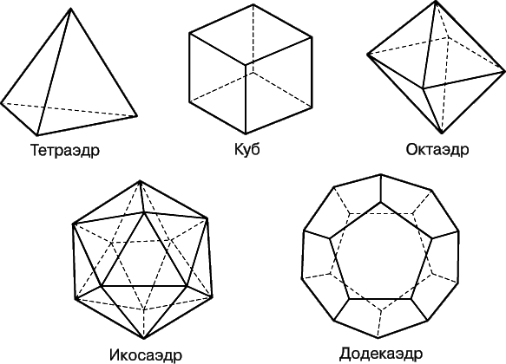

1.Немного истории. (слайд № 5)
Все эти типы многогранников были известны в Древней Греции. Именно им посвящена завершающая, XIII книга «Начал» Евклида. В названии многогранников указывается число граней: «эдра» - грань; «тетра» - 4; «гекса» - 6; «окта» - 8. Их называют также «Платоновыми телами. Четыре из них олицетворяли в ней четыре «сущности» или «стихии». Тетраэдр – огонь, икосаэдр – воду, куб – землю, октаэдр – воздух. Пятый многогранник, додекаэдр, воплощал в себе все «сущее», символизировал все мироздание, почитался главнейшим. Уже по латыни в средние века его стали называть «пятая сущность» или «квинта эссенция».
Характеристика каждого многогранника (слайд № 6, 7, 8 ,9, 10)

3.Практическая часть.
Наиболее подробно остановимся на изучении правильного четырехгранника – тетраэдра (слайд № 6). Создадим его макет.
Для этого нам понадобится 6 палочек и 4 конфеты.
(Беседа по Технике безопасности во время работы с инструментами и материалами)
Из палочек собираем основание будущего многогранника - это правильный треугольник, т. к. все палочки одинаковой длины, такой треугольник получится равносторонним. Соединяем углы конфетами зеленого цвета – это вершины основания (демонстрация треугольника).
Далее в вершины основания нам нужно воткнуть еще 3 палочки – это ребра многогранника, соединяем их в одной точке конфетой другого цвета, это четвертая вершина многогранника (демонстрация модели).
В итоге у нас получилась каркасная модель правильного многогранника – тетраэдра. Палочки выступают в качестве ребер - их 6; а конфеты – в качестве вершин - их 4. Ребра и вершины образуют правильные треугольники – это грани – их 4 (демонстрация модели, счет).
Посмотрите определение тетраэдра: «Тетраэдр» - это четырёхгранник, у которого грани – правильные треугольники и в каждой вершине сходится по три ребра. Тетраэдр представляет собой треугольную пирамиду, у которой все ребра равны.
Данная модель может быть маленьким отдельным объектом – это кристаллы минералов в природе (слайд № 11), либо объектом архитектуры (слайд №12).
А может ли наш тетраэдр быть частью или звеном более сложной конструкции, где он может служить только модулем?
Вот здесь начинается работа воображения – давайте попробуем соединить отдельные части в одно целое, какую форму оно может принять? (работа с группой).
Мы сейчас поработали как настоящее конструкторское или дизайнерское бюро, создавая что - то новое… Так и в жизни, креативные сообщества создают и реализуют новые масштабные проекты (слайд № 13,) примером чему могут служить архитектурные сооружения (слайд № 14, 15).
4.Вывод: Итак, знание точных наук позволит Вам развить объемное мышление, стать образованными, креативными, востребованными людьми и успешно реализоваться в своих будущих профессиях.

